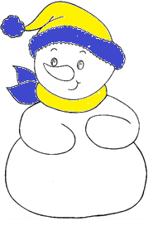





|  |  |  |
| --- | --- | --- |
| http://www.fiche-maternelle.com/numeration-doigts.jpghttp://www.fiche-maternelle.com/numeration-doigts.jpg | 9 | http://www.gommeetgribouillages.fr/Imagier/des.jpghttp://www.gommeetgribouillages.fr/Imagier/des.jpg |
| http://www.fiche-maternelle.com/numeration-doigts.jpg | 8 | http://www.gommeetgribouillages.fr/Imagier/des.jpghttp://www.gommeetgribouillages.fr/Imagier/des.jpg |
| http://www.fiche-maternelle.com/numeration-doigts.jpg | 7 | http://www.gommeetgribouillages.fr/Imagier/des.jpghttp://www.gommeetgribouillages.fr/Imagier/des.jpg |
| http://www.fiche-maternelle.com/numeration-doigts.jpg | 10 | http://www.gommeetgribouillages.fr/Imagier/des.jpghttp://www.gommeetgribouillages.fr/Imagier/des.jpg |